Nr sprawy SP ZOZ ZZP II 2400/39/15 Przeworsk, dnia 23.10.2015 r

Samodzielny Publiczny Zakład
Opieki Zdrowotnej w Przeworsku
37-200 Przeworsk
ul. Szpitalna 16

Uczestnicy
postępowania przetargowego

Dotyczy udzielenia zamówienia : Dostawa obłożeń, serwet i odzieży jednorazowego użytku z podziałem na zadania

W związku z otrzymanymi zapytaniami wykonawców, działając na podstawie art. 38 ust. 2 ustawy z dnia 29 stycznia 2004 r – Prawo zamówień publicznych (tekst jednolity: Dz. U. z 2013 r. poz.907z późn.zm) przekazujemy wyjaśnienia treści specyfikacji istotnych warunków zamówienia, zwanej dalej siwz w postępowaniu o udzielenie zamówienia publicznego

Pytanie
Pytanie – dotyczy Zadania nr 3 poz.1
Czy Zamawiający wyrazi zgodę na zaoferowanie zadaniu nr 3 poz. 1 serwety nieprzylepnej jałowej o rozmiarze 50 x 60cm, spełniającej pozostałe wymagania SIWZ?
Odpowiedź
Zamawiający nie zmienia zapisów SIWZ

Pytanie
Pytanie – dotyczy Zadania 3 poz. 3
Czy Zamawiający wyrazi zgodę na zaoferowanie w zadaniu nr 3 poz. 3 serwety nieprzylepnej jałowej z otworem o wymiarach 6 x 8cm, spełniającej pozostałe wymagania SIWZ?
Odpowiedź
Zamawiający nie zmienia zapisów SIWZ

Pytanie
Pytanie 3 – dotyczy Zadania 3 poz. 4
Czy Zamawiający wyrazi zgodę na zaoferowanie w zadaniu nr 3 poz. 4 serwety nieprzylepnej jałowej o rozmiarze 50 x 60 cm z otworem 6 x 8cm, spełniającej pozostałe wymagania SIWZ?
Odpowiedź
Zamawiający nie zmienia zapisów SIWZ

Pytanie
Pytanie – dotyczy Zadania 3 poz. 5
Czy Zamawiający wyrazi zgodę na zaoferowanie w zadaniu nr 3 poz. 5 serwety nieprzylepnej jałowej o rozmiarze 75 x 90 cm, spełniającej pozostałe wymagania SIWZ?
Odpowiedź
Zamawiający nie zmienia zapisów SIWZ

Pytanie
Zadanie 4, poz. 1-4
Czy Zamawiający wyrazi zgodę na zaoferowanie ubrań z włókniny typu SMS o gramaturze 40 g/m ², całkowicie nieprześwitujących, przepuszczających powietrze?
Odpowiedź
Tak
Pytanie
Zadanie 4, poz. 5 – 8
Czy Zamawiający wyrazi zgodę na zaoferowanie ubrań w kolorze ciemnoniebieskim, na bluzie 1 kieszeń?
Odpowiedź
Tak
Pytanie
Zadanie 7
Czy Zamawiający wyrazi zgodę na zaoferowanie ubrań z nieprzeziernej włókniny typu SMS o gramaturze 40 g/m kw.?
Odpowiedź
Tak
Pytanie
Pytanie dotyczy zad. 3 poz. 1
Zwracamy się do Zamawiającego z prośbą o dopuszczenie w powyższej pozycji serwety w rozmiarze 50x50 cm . Pozostałe parametry zgodnie z SIWZ.
Odpowiedź
Tak dopuszcza
Pytanie
Pytanie dotyczy zad. 8 poz. 1
Zwracamy się do Zamawiającego z prośbą o dopuszczenie zestawu serwet spełniającego poniższe parametry:

Skład:  - 1 osłona na stolik Mayo 80x145cm o grubości 0,065 mm, ze wzmocnieniem 60x85cm o gram. 40 g/m².  - 1 serweta na stół instrumentariuszki 140x190cm, wzmocnienie 76x190cm, o gram. 30g, folia PE 0,050mm,  - 1 serweta przylepna 150x240cm z przylepną taśmą przy dłuższym boku o wym. 5x90cm, wzmocniona na powierzchni 50x75cm  - 1 serweta przylepna 175x200cm, z przylepną taśmą na krótszym boku o wym. 5x90 cm, wzmocniona na powierzchni min. 50x75cm  - 2 serwety przylepne 75x90cm z przylepną taśmą o wym. 5x90cm, wzmocniona na powierzchni min. 45x60cm  - 1 włókninowa taśma samoprzylepna 9x50cm,  - 4 ręczniki celulozowe 30x40cm wzmocnione syntetyczną siatką o gramaturze 68 g/m². | 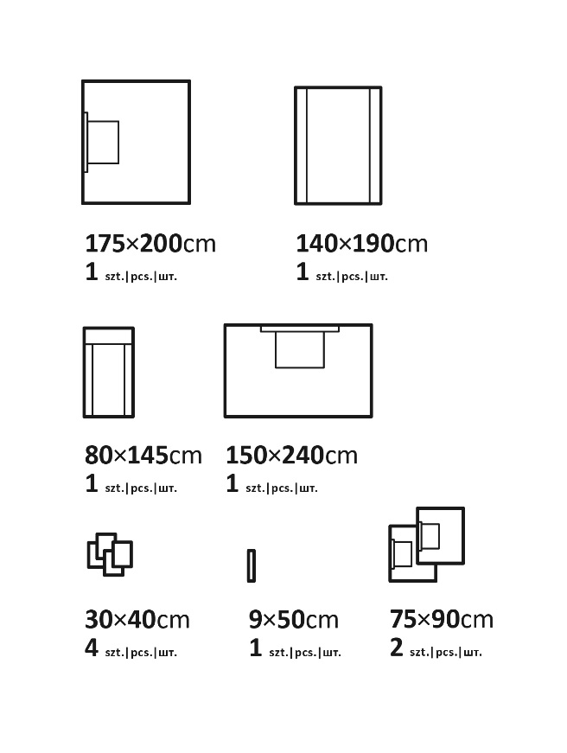
l
Produkt sterylny, pakowany w sposób gwarantujący aseptyczny sposób aplikacji zawartości pakietu. Materiał obłożenia musi spełniać wymogi normy PN-EN 13795 1-3. Serwety, które posiadają lepiące brzegi, zapewniające stabilność obłożenia i jego szczelność w obecności stosowanych płynów oraz płynów ustrojowych. Gramatura serwet: PP/PE 62 g/m2 ( PP 27 g/m2+ klej 5 g/m2 + PE 30 g/m2) + wzmocnienie: spunlace 70 g/m2 Laminat dwuwarstwowy, PE+PP (polietylen, polipropylen) foliowany, Odporność na przesiąkanie płynów 200cm H2O. Siła wypychania (na sucho) 180kPA (na mokro) 170kPA. zapakowany pojedynczo w zgrzewaną kopertę papierowo-foliową posiadającą 2 naklejki transferowe typu TAG oraz wskaźnik sterylizacji. 8 zestawów w kartonie zbiorczym, zabezpieczone dodatkowo wewnętrznie workiem z folii PE. oznaczenie kierunku rozkładania (system strzałek), a także miejsce lokalizacji na polu operacyjnym. Zestaw w kolorze niebieskim.
Odpowiedź
Tak

Pytanie
Pytanie dotyczy zad. 8 poz. 2
Zwracamy się do Zamawiającego z prośbą o dopuszczenie zestawu serwet spełniającego poniższe parametry:

Skład:  - 1 czerwona osłona na stolik Mayo 80x145cm o grubości 0,065 mm, ze wzmocnieniem 60x85cm o gram. 40 g/m².  - 1 serweta na stół instrumentariuszki 140x190cm, wzmocnienie 76x190cm o gram. 30g, folia PE 0,050mm.  - 1 serweta przylepna 150x240cm ( 5x90cm – rozmiar taśmy klejącej na serwecie)  - 1 serweta przylepna 170x175cm ( 5x90cm – rozmiar taśmy klejącej na serwecie)  - 2 serwety przylepne 75x90cm( 5x90cm – rozmiar taśmy klejącej na serwecie)  - 1 włókninowa taśma samoprzylepna 9x50cm,  - 4 ręczniki celulozowe 30x40cm wzmocnione syntetyczną siatką o gramaturze 68gsm | 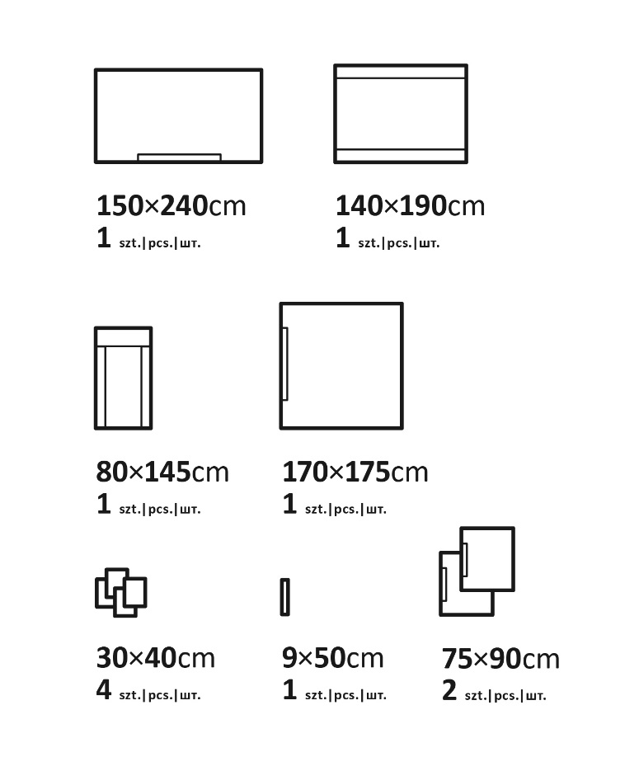

Produkt sterylny, pakowany w sposób gwarantujący aseptyczny sposób aplikacji zawartości pakietu. Materiał obłożenia musi spełniać wymogi normy PN-EN 13795 1-3. Serwety, które posiadają lepiące brzegi, zapewniające stabilność obłożenia i jego szczelność w obecności stosowanych płynów oraz płynów ustrojowych. Gramatura serwet: PP/PE 62 g/m2 ( PP 27 g/m2+ klej 5 g/m2 + PE 30 g/m2). Laminat dwuwarstwowy, PE+PP (polietylen, polipropylen) foliowany, Odporność na przesiąkanie płynów 200cm H2O. Siła wypychania (na sucho) 180kPA (na mokro) 170kPA. zapakowany pojedynczo w zgrzewaną kopertę papierowo-foliową posiadającą 2 naklejki transferowe typu TAG oraz wskaźnik sterylizacji. 8 zestawów w kartonie zbiorczym, zabezpieczone dodatkowo wewnętrznie workiem z folii PE. oznaczenie kierunku rozkładania (system strzałek), a także miejsce lokalizacji na polu operacyjnym. Zestaw w kolorze niebieskim.
Odpowiedź
Tak
Pytanie
Pakiet nr 1 poz. 1,2,4
Czy można zaoferować zestawy z ręcznikami do rąk w rozmiarze 30 x 33 cm ?
Odpowiedź
Tak
Pytanie
Pakiet nr 1 poz. 7
Czy można zaoferować zestaw z dodatkowo pakowaną serwetą nieprzylepną oraz ręcznikami celulozowymi?
Odpowiedź
Tak

Pytanie
Pakiet nr 4 Poz. 9
Czy Zamawiający dopuści możliwość zaoferowania koszuli operacyjnej dla pacjenta będącej wyrobem higienicznym? Prośba nasza wynika z faktu, iż producent koszuli operacyjnej zakwalifikował ją jako wyrób użytkowy i w świetle wymogów dyrektywy 93/42/EEC nie jest wyrobem medycznym.
Odpowiedź
Tak

Pytanie
Pakiet nr 8 poz. 1
Czy można zaoferować zestaw serwet uniwersalnych wykonanego z laminatu dwuwarstwowego PP+PE o gramaturze 55 g/m2 ze wzmocnieniami chłonnymi o gramaturze 55 g/m2, o grubości folii 60 µ, całkowita gramatura 110 g/m2 oraz o składzie:
Odporność na rozerwanie na mokro w obszarze krytycznym min. 393 kPa
Odporność na rozerwanie na sucho w obszarze krytycznym min. 375 kPa
Odporność na penetrację płynów min. 200 cm H2O
1 serweta na stolik narzędziowy 140 x 190 cm (wzmocnienie 75 x 190 cm)
1 obłożenie stolika Mayo złożone teleskopowo 80 x 145 cm ( wzmocnienie 60 x 145 cm)
1 samoprzylepna serweta operacyjna 150 x 240 cm (wzmocnienie 50 x 75 cm)
1 samoprzylepna serweta operacyjna 200 x 175 cm (wzmocnienie 50 x 75 cm)
2 samoprzylepne serwety operacyjne 75 x 90 cm (wzmocnienie 45 x 60 cm)
1 taśma samoprzylepna 10 x 50 cm
4 ręczniki celulozowe 30 x 33 cm

Parametry osłony na stolik Mayo :
Kolor aqua, folia 60 µ
Worek foliowy z włókninową strefą wzmocnioną, gramatura 90 g/m2
Wzmocnienie: hydrofilowa włóknina polipropylenowa spunbond, szerokość 60 cm, długość 145 cm, 30 g/m2
Folia polietylenowa, gramatura 57 g/m2
Odpowiedź
Tak

Pytanie
Pakiet nr 8 poz. 2
Czy można zaoferować zestaw serwet uniwersalnych wykonanych z laminatu dwuwarstwowego PP+PE o gramaturze 55 g/m2, o grubości folii 60 µ oraz o składzie:
Odporność na rozerwanie na mokro – na całej powierzchni min.177 kPa
Odporność na rozerwanie na sucho – na całej powierzchni min. 172 kPa
Odporność na penetrację płynów - min.200 cm H20
1 serweta na stolik narzędziowy wzmocniona 140 x 190 cm - wzmocnienie (75 x 190 cm)
1 serweta na stolik Mayo wzmocniona 80 x 145 cm - wzmocnienie (60 x 145 cm)
1 samoprzylepna serweta operacyjna 150 x 240 cm
1 samoprzylepna serweta operacyjna 200 x 175 cm
2 samoprzylepne serwety operacyjne 75 x 90 cm
1 taśma samoprzylepna 10 x 50 cm
4 ręczniki celulozowe 30 x 33 cm

Parametry osłony na stolik Mayo :
Kolor aqua, folia 60 µ
Worek foliowy z włókninową strefą wzmocnioną, gramatura 90 g/m2
Wzmocnienie: hydrofilowa włóknina polipropylenowa spunbond, szerokość 60 cm, długość 145 cm, 30 g/m2
Folia polietylenowa, gramatura 57 g/m2

Parametry serwety na stolik instrumentariuszki:
Całkowita gramatura 90 g/m2, kolor aqua
Laminat włókninowo foliowy
Wzmocnienie- hydrofilowa włóknina spunbond 30 g /m2
Folia – 60 µ
Odpowiedź
Tak

Pytanie
Pakiet nr 8 poz. 1,2
Czy Zamawiający wyrazi zgodę na zaoferowanie zestawów w kolorze aqua oraz w opakowaniu z 2 samoprzylepnymi etykietami do archiwizacji danych oraz nie posiadających sytemu strzałek jako oznaczenia kierunku rozkładania.
Odpowiedź
Tak

Pytanie
Dotyczy Pakietu nr 3 poz 3
Czy Zamawiający dopuści serwetę nieprzylepną jałową w rozmiarze 50 x60 cm z otworem o średnicy 6x8 cm. Pozostałe wymogi zgodne z SIWZ.
Odpowiedź
Tak
Pytanie
Dotyczy Pakietu nr 3 poz 5
Czy Zamawiający dopuści serwetę nieprzylepną jałową w rozmiarze 75x90 cm Pozostałe wymogi zgodne z SIWZ.
Odpowiedź
Tak
Pytanie
Dotyczy Pakietu nr 4 poz 1
Czy Zamawiający dopuści komplet chirurgiczny wykonany w włókniny SMS, spodni bez wywiniętych nogawek oraz bluzy posiadającej wycięcie półokrągłe pod szyją? Pozostałe wymogi zgodne z SIWZ.
Odpowiedź
Tak
Pytanie
Dotyczy Pakietu nr 4 poz 9.
Czy Zamawiający dopuści niejałową koszulę w kształcie tuniki wiązanej z tyłu na troki w połowie pleców i zapinanej na rzep na wysokości szyi. Pozostałe wymogi zgodne z SIWZ
Odpowiedź
Tak
Pytanie
Dotyczy Pakietu nr 6 poz 1
Czy Zamawiający dopuści folię operacyjną w rozmiarze 45x55 cm? Pozostałe wymogi zgodne z SIWZ.
Odpowiedź
Nie
Pytanie
Dotyczy Pakietu nr 7 poz 1
Czy Zamawiający dopuści ubranie medyczne wykonane z antystatycznej,
niepylącej i oddychającej włókniny typu SMS, do stosowania przez personel medyczny w środowisku bloku operacyjnego w rozmiarze L i XL. Pozostałe wymogi zgodne z SIWZ.
Odpowiedź
Nie
Pytanie
Dotyczy Pakietu nr 8 poz 1 i 2
Czy Zamawiający dopuści zestaw serwet uniwersalnych z taśmą lepną z rozmiarze 9 x 49 cm, serwetą na stolik Mayo w rozmiarze 79x145 cm, przylepną serwetą w rozmiarze 175x 175 cm.? Pozostałe wymogi zgodne z SIWZ.
Odpowiedź
Nie
Pytanie
Zadanie 1:
Czy Zamawiający pozwoli na przedstawienie raportu walidacji procesu sterylizacji wystawionego przez wytwórcę i producenta oferowanych wyrobów, sporządzony i zatwierdzony przez wykwalifikowany i kompetentny personel zatrudniony w strukturach firmy na stanowiskach: Dyrektor Zakładu Wyrobów Medycznych, Kierownik Działu Technologicznego, Kierownik Działu Kontroli Jakości i Laboratorium, Pełnomocnik Prezesa Zarządu ds. Zintegrowanego Systemu Zarządzania, Koordynator ds. technicznych oraz Specjalista ds. technologicznych. Jako polski wytwórca i producent posiadamy własne laboratorium, tym samym firmie zewnętrznej zlecana jest tylko część procesu walidacji dot. maszyn i urządzeń. ‎Pozostałe części, ze względu na pełne wyposażenie fabryk, wykonujemy we własnym zakresie. Ważne jest, aby walidacja zgodnie z normą ISO 11135-1 była przeprowadzana przez kompetentny personel. Firmy, które nie wytwarzają wyrobów, nie mają możliwości przeprowadzenia walidacji procesu sterylizacji, dlatego zlecają to jednostkom zewnętrznym, które z reguły są wytwórcą tych wyrobów.
Odpowiedź
Zamawiający dopuszcza lecz nie wymaga

Pytanie
Zadanie 1, poz. 1:
Czy Zamawiający dopuści zestaw (gramatura serwet na całej powierzchni 56g/m2) w składzie:
serweta z przylepcem | 1 | 240x150
serweta z przylepcem | 1 | 180x170
serweta z przylepcem - przylepiec na szerszym boku | 2 | 90x75
serwetki do rąk | 2 | 40x20
Odpowiedź
Nie

Pytanie
Zadanie 1, poz. 2:
Czy Zamawiający dopuści zestaw (gramatura serwet na całej powierzchni 56g/m2) w składzie:
serweta z wycięciem U i przylepcem | 1 | 240x180 | WYCIĘC. U | 63x7
serweta z przylepcem | 1 | 240x180
serweta | 1 | 200x180
serweta na stół instrum. | 1 | 190x150
serwetki do rąk | 2 | 40x20
serweta na stolik Mayo | 1 | 145x80
taśma medyczna | 1 | 50x9
Odpowiedź
Nie
Pytanie
Zadanie 1, poz.3:
Czy Zamawiający dopuści zestaw (gramatura serwet na całej powierzchni 56g/m2) w składzie:
serweta z otworem elastycznym i workiem z kształtką do zbierania płynów | 1 | 320x240 | OKRĄG | 6
pokrowiec na nogę | 1 | 75x37
taśma medyczna | 2 | 50x9
serweta na stół instrum. | 1 | 190x150
serweta na stolik Mayo | 1 | 145x80
serwetki do rąk | 2 | 40x20
Osłona na kamerę 15x250cm pakowana poza zestawem?
Odpowiedź
Nie
Pytanie
Zad. 1, poz. 4,5:
Czy Zamawiający wyłączy pozycje do odrębnego pakietu?
Odpowiedź
Nie

Pytanie
Zad. 1, poz. 4:
Czy Zamawiający dopuści zestaw (gramatura serwet na całej powierzchni 56g/m2) w składzie:
serweta z otworem elastycznym i ochraniaczem na palec | 1 |  | 240x100 | OKRĄG | 5; 4 | WYCIĘC. PÓŁOKRĄ. | 11
serweta  przeznaczona pod pośladki | 1 |  | 90x75
pokrowiec na nogę | 2 |  | 120x75
taśma medyczna | 4 |  | 50x9
serweta na stół instrum. | 1 |  | 190x150
serweta na stolik Mayo | 1 |  | 145x80
serwetki do rąk | 2 | włók. kom. | 40x20
Odpowiedź
Nie
Pytanie
Zad. 1, poz. 5:
Czy Zamawiający dopuści zestaw (gramatura serwet na całej powierzchni 73g/m2)w składzie:
serweta z elementem elastycznym i otworem | 1 |  | 300x240 | OKRĄG | 4
serweta na stół instrum. | 1 |  | 190x150
serweta na stolik Mayo | 1 |  | 145x80
serwetki do rąk | 4 | włók. kom. | 40x20
Odpowiedź
Nie

Pytanie
Zad. 1, poz. 6:
Czy Zamawiający dopuści zestaw (gramatura serwet na całej powierzchni 56g/m2) w składzie:
serweta z przylepcem | 1 | L2 | 260x240 | WYCIĘC. U | 100x20
serweta z przylepcem | 1 | L2 | 240x150
pokrowiec na nogę | 1 | L2 | 120x37
kieszeń na płyny z kształtką | 1 | PE - 1K | 40x30
taśma medyczna | 6 | Spunlace | 50x9
serweta na stół instrum. | 1 |  | 190x150
serweta na stolik Mayo | 1 |  | 145x80
serwetki do rąk | 2 | włók. kom. | 40x20
Odpowiedź
Nie

Pytanie
Zad. 1, poz. 7:
Czy Zamawiający dopuści zestaw (gramatura serwet na całej powierzchni 56g/m2) w składzie:
serweta z otworem i przylepcem | 1 | L2 | 200x180 | PROST. | 20x10
serweta  przeznaczona pod pośladki | 1 | L2 | 90x75
pokrowiec na nogę | 2 | L2 | 120x75
serweta na stół instrum. | 1 |  | 190x150
serweta na stolik Mayo | 1 |  | 145x80
serwetki do rąk | 2 | włók. kom. | 40x20
Odpowiedź
Nie
Pytanie
Zad. 1, poz. 8: czy Zamawiający dopuści zestaw (gramatura serwet na całej powierzchni 73g/m2) w składzie:
serweta z przylepcem i kieszenią na płyny z kształtką | 1 | L3 | 300x180 | PROST. | 22x15
serweta na stół instrum. | 1 |  | 190x150
Odpowiedź
Tak
Pytanie
Zad. 1, poz. 9:
Czy Zamawiający dopuści zestaw (gramatura serwet na całej powierzchni 56g/m2) w składzie:
serweta z przylepcem | 1 | L2 | 260x240 | WYCIĘC. U | 100x20
serweta z przylepcem | 1 | L2 | 240x150
pokrowiec na nogę | 1 | L2 | 120x37
kieszeń na płyny z kształtką | 1 | PE - 1K | 40x30
taśma medyczna | 6 | Spunlace | 50x9
serweta na stół instrum. | 1 |  | 190x150
serweta na stolik Mayo | 1 |  | 145x80
serwetki do rąk | 2 | włók. kom. | 40x20
Odpowiedź
Nie
Pytanie
Zad. 1, poz. 9:
Czy Zamawiający dopuści zestaw (gramatura serwet na całej powierzchni 56g/m2) w składzie:
serweta | 1 | L2 | 260x240 | WYCIĘC. U | 100x20
serweta | 1 | L2 | 240x150
serweta | 1 | L2 | 90x75
serweta | 3 | TMS | 250x160
pokrowiec na nogę | 1 | L2 | 120x37
kieszeń na płyny z kształtką | 2 | PE - 1K | 40x30
taśma medyczna | 7 | Spunlace | 50x9
serweta na stół instrum. | 1 |  | 190x150
serweta na stolik Mayo | 1 |  | 145x80
serwetki do rąk | 2 | włók. kom. | 40x20
Odpowiedź
Nie

Pytanie
Zad. 1, poz. 10:
Czy Zamawiający dopuści zestaw (gramatura serwet na całej powierzchni 56g/m2) w składzie:
serweta z otworem elastycznym i workiem z kształtką do zbierania płynów | 1 | L2 | 320x240 | OKRĄG | 6
pokrowiec na nogę | 1 | L2 | 75x37
taśma medyczna | 2 | Spunlace | 50x9
serweta na stół instrum. | 1 |  | 190x150
serweta na stolik Mayo | 1 |  | 145x80
serwetki do rąk | 2 | włók. kom. | 40x20
Odpowiedź
Tak
Pytanie
Zad. 1:
Czy Zamawiający dopuści zestawy pakowane w torebki papierowo-foliowe, a te w sztywny karton zabezpieczający przed uszkodzeniem?
Odpowiedź
Nie
Pytanie
Zad 2, poz. 1:
Czy Zamawiający dopuści fartuch o gramaturze 35g/m2 +gramatura wzmocnienia 40g/m2 o odporności na przesiakanie płynów w obszarze wzmocnienia min. 203cm H2O?
Odpowiedź
Nie
Pytanie
Zad 2, poz. 2:
Czy Zamawiający dopuści fartuch o gramaturze 35g/m2?
Odpowiedź
Nie
Pytanie
Zad. 2, poz. 7:
Czy Zamawiający dopuści osłonę na kończynę w rozmiarze 80x45cm z taśmą w rozmiarze 9x50cm?
Odpowiedź
Tak

Pytanie
Zad. 2, poz. 8:
Czy Zamawiający dopuści serwetę w rozmiarze 200x180cm?
Odpowiedź
Tak

Pytanie
Zad. 2, poz. 9:
Czy Zamawiający dopuści taśmę w rozmiarze 9x50cm?
Odpowiedź
Tak

Pytanie
Zad. 2, poz. 10:
Czy Zamawiający dopuści kieszeń jednokomorową w rozmiarze 40x30cm?
Odpowiedź
Tak

Pytanie
Zad. 2, poz. 11:
Czy Zamawiający dopuści kieszeń dwukomorową w rozmiarze 42x35cm?
Odpowiedź
Tak

Pytanie
Zad. 2, poz. 13:
Czy Zamawiający dopuści serwetę w rozmiarze 150x90cm z otworem o średnicy 8cm?
Odpowiedź
Nie

Pytanie
Zad. 2:
Czy Zamawiający dopuści asortyment pakowany w torebki papierowo-foliowe, a te w sztywny karton zabezpieczający przed uszkodzeniem?
Odpowiedź
Nie

Pytanie
Zad. 3, poz. 4:
Czy Zamawiający dopuści serwetę z otworem o średnicy 5cm lub serwetę z przylepcem na boku z otworem o średnicy 8cm?
Odpowiedź
Zamawiający nie zmienia zapisów SIWZ

Pytanie
Zad. 3, poz. 5: czy Zamawiający dopuści serwetę w rozmiarze 90x75cm?
Odpowiedź
Zamawiający nie zmienia zapisów SIWZ

Pytanie
Zad. 5, poz. 1:
Czy Zamawiający dopuści zestaw (pakowany w blister dwudzielny, który może służyć jako pojemnik) w składzie:
serweta z laminatu 42g/m2 | 45x75cm | 1
serweta z laminatu 54g/m2 45x75cm z otworem śr. 8 cm i przylepcem wokół otworu | 45x75cm;Ø8cm | 1
kompresy z gazy 17N, 8W | 7,5x7,5cm | 10
tupfer kula 17N | 20x20cm | 10
pęseta plastikowa | 13 cm | 1
strzykawka 10ml | 10ml | 1
strzykawka 20ml | 20ml | 1
igła 1,2x40mm | 1,2x40mm | 1
igła 0,8x40mm | 0,8x40mm | 1
ostrze nr 11 | Nr 11 | 1
imadło metalowe | 13 cm | 1
Odpowiedź
Nie

Pytanie
Dotyczy zapisów umowy: Art. 2 pkt. 3; art. 5 pkt. 5:
Czy dostawy maja przypadać na dni robocze tj., dni od poniedziałku do piątku z wyjątkiem dni ustawowo wolnych od pracy?
Odpowiedź
Tak

Pytanie
Dotyczy zapisów umowy: Art. 6 pkt. 3:
Czy Zamawiający wyrazi zgodę, aby podstawa kary umownej była wartość niezrealizowanej umowy?
Odpowiedź
Zamawiający nie zmienia zapisów SIWZ

Pytanie
Dotyczy zapisów umowy
Czy Zamawiający zgadza się zapisać możliwość zmiany cen brutto wynikającej ze zmiany obowiązującej stawki VAT, przy zachowaniu dotychczasowych cen netto?
Odpowiedź
Tak

Pytanie
Dotyczy zapisów umowy
Czy Zamawiający zgadza się zapisać możliwość zmiany cen w przypadku przekraczającej 3% zmiany średniego kursu NBP walut EUR lub USD w stosunku do kursu z dnia zawarcia umowy oraz w przypadku gdy suma miesięcznych wskaźników cen i usług konsumpcyjnych opublikowanych przez Prezesa GUS za okres od dnia zawarcia umowy przekroczy 3%?
Odpowiedź
Zamawiający nie zmienia zapisów SIWZ

Zamawiający

